Министерство сельского хозяйства Российской Федерации
ФГБУ «Центр химизации и сельскохозяйственной радиологии «Брянский»

Информационный листок
Исх. №____________от _____2022

Мониторинг содержания продуктивной влаги.

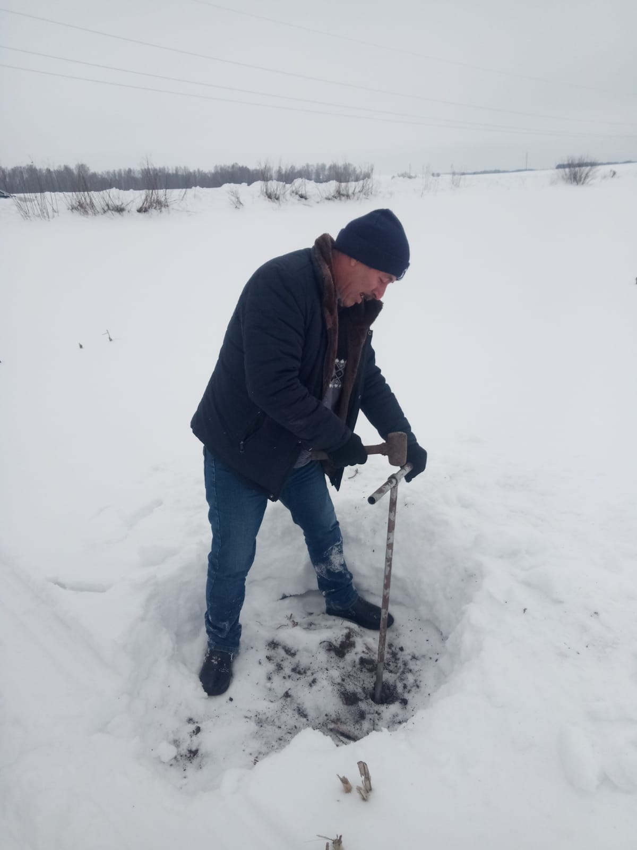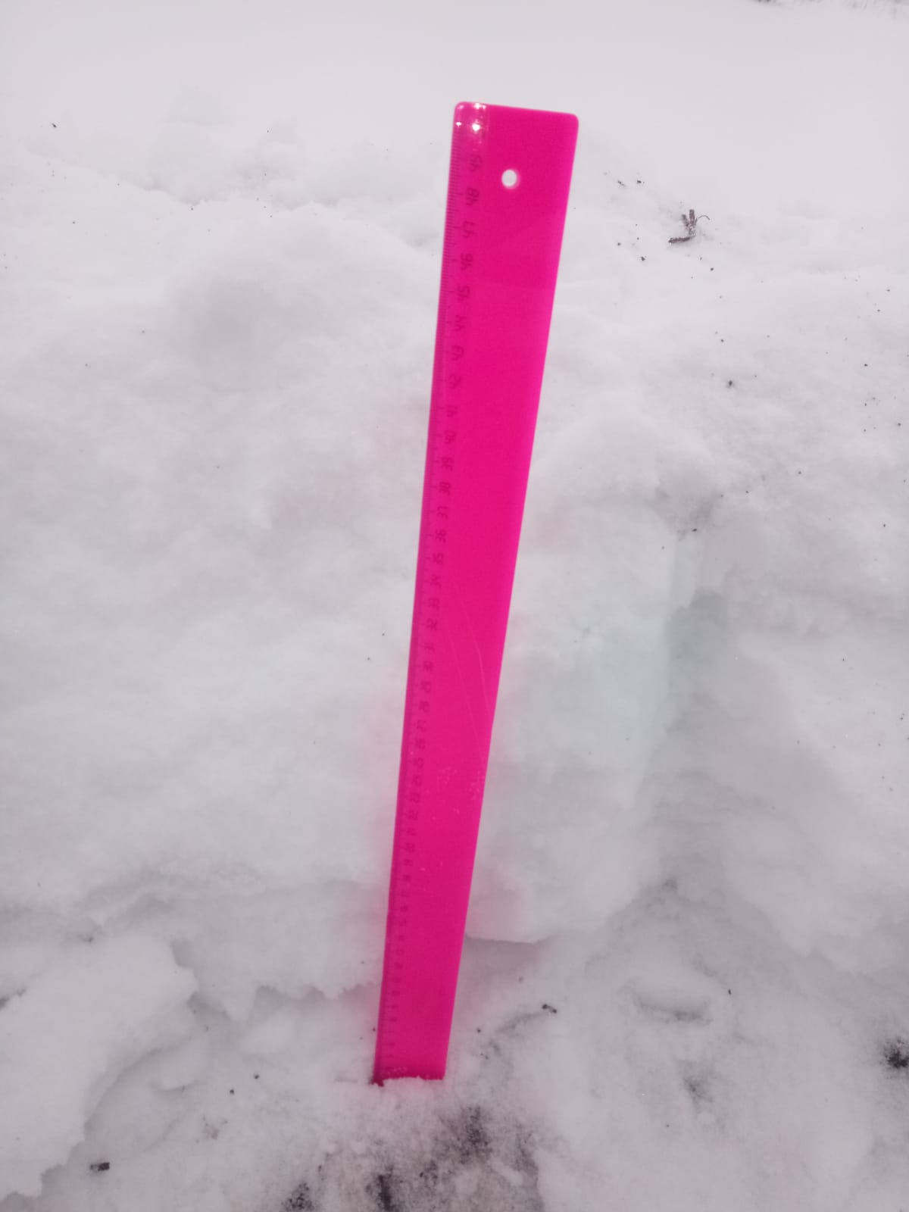

Специалистами ФГБУ «Брянскагрохимрадиология» 25 января 2022 года проведена работа по мониторингу содержания продуктивной влаги в метровом слое на посевах озимых культур. Согласно полученным данным, содержание продуктивной влаги на данный момент составляет 204 мм, что является очень хорошим показателем для Брянской области. Толщина снежного покрова составляет 44 см.

Информационный канал учреждения
ФГБУ «Брянскагрохимрадиология»-Информация
agrohim32.ru/inform.htm

